**6º A, B Y C MIÉRCOLES 17/6**

**CIENCIAS NATURALES 6° A, B y C**

**REALIZAREMOS ESTA CLASE JUNTOS EN ZOOM ¡LOS ESPERO!**

**COMPONENTES QUE TIENE UNA MEZCLA HOMOGENEA O SOLUCIÓN**

* Observaremos el siguiente video, que habla sobre los componentes

<https://www.youtube.com/watch?v=SWUjeBjGHa8>

1. Leer la página 323 del manual. Se les mostrará un vaso con agua y una cucharadita de azúcar, para poder identificar cuál es el soluto y cuál es el solvente.

-Deberán anotarlo en sus carpetas.

1. Responder las siguientes preguntas:
2. ¿Qué es el soluto?
3. ¿Qué en el solvente?
4. Da un ejemplo y mencioná cuál es el soluto y cuál es el solvente

**MATEMÁTICA - ACTIVIDAD 45**

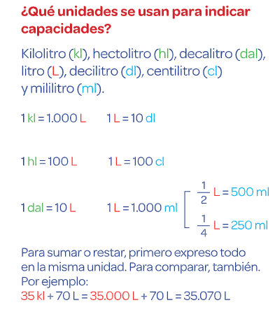

1) Indicá con una x (cruz) las expresiones que indican la misma cantidad.

1. 250 ml equivalen a:

* Medio litro
* Un litro
* Un cuarto litro

1. 340 hl equivalen a:

* 34 dl
* 340 L
* 34.000 L

1. 35.000 ml equivalen a:

* 350 dl
* 35 L
* 3.500 cl

1. Medio litro equivale a:

* 250 ml
* 50 ml
* 500 ml

2) Calculá:

a) 12 kl + 250 L = … L

b) 31 L – 5.000 ml = … ml

c) 800 cl + 32 L = … L

d) 7.000 ml – 2 L = … L

**PRÁCTICAS DEL LENGUAJE**

**LOS VERBOS Y LAS INSTRUCCIONES**

1. **PENSÁ Y RESPONDÉ: ¿Para qué sirven las instrucciones? ¿En qué situaciones las usás?**
2. **MARCÁ CON UNA X LA OPCIÓN CORRECTA: Los verbos en las instrucciones…**

**Preguntan algo _______**

**Piden algo _______**

**Dan una orden ________**

**Justificá tu elección con un verbo extraído del texto de ayer: “Instrucciones para soportar una clase con el profesor más malvado de la escuela”. ____________________________________**

1. **BUSCÁ EN INTERNET OTROS TEXTOS INSTRUCTIVOS COMO RECETAS O INSTRUCTIVOS PARA JUEGOS, Y OBSERVÁ SI LOS VERBOS ESTÁN EMPLEADOS DE LA MISMA FORMA.**

**Las instrucciones deben estar dispuestas en un orden determinado, y si ese orden se altera, no se obtiene el resultado esperado.**

**En este tipo de textos, los verbos se pueden utilizar en modo imperativo, por ejemplo: *llenen, llená, pongan, poné*, o en infinitivo, por ejemplo: *llenar, poner*.**